Evaluación del TP Nº5 BPM Caso de estudio

Fecha requerida: 31/10/2024 Fecha entregada: 31/10/2024

Integrantes:

|  |  |  |  |
| --- | --- | --- | --- |
| Foto | Matrícula DNI | APELLIDO, Nombres | Correo Electrónico |
|  |  |  |  |
|  |  |  |  |
|  |  |  |  |
|  |  |  |  |
|  |  |  |  |
|  |  |  |  |
|  |  |  |  |
|  |  |  |  |

*Grilla de calificación*

|  |  |  |  |  |
| --- | --- | --- | --- | --- |
| Indicador | M. Bien | Bien | Regular | NOTA conceptual (MB-B-R) |
| Competencia técnica |  |  |  |  |
| Completitud |  |  |  |
| Calidad de presentación |  |  |  |

Indicadores de Evaluación:

1. Competencia técnica: incluye referencia, materiales y conceptos técnicos necesarios, incorpora correctamente la teoría aprendida. Comentario: ........................................................................
2. Completitud: grado de cobertura técnica y de abordaje del TP entregado

Comentario: .............................................................................................................

1. Presentación: apariencia, estructura y claridad de la presentación, gramática, legibilidad, (incluye carátula, objetivo del TP, conclusiones, índice, contenidos solicitados, referencias bibliográficas, etc.) Comentario: .....................................................................................

|  |
| --- |
| Comentario adicional del Profesor:  Profesor que corrigió el trabajo: |

CONSIGNA TP Nº 5 BPM Caso de estudio

1. Índice

De considerar necesario, insertar la Tabla de Contenidos o Índice

1. Objetivo:

Llevar a la práctica todo lo referido a BPM Notation (BPMN)

1. Consigna
2. Seleccionar una herramienta de BPM
3. Retomar el Mapa de procesos del caso de estudio
4. Modelizar uno de los procesos del caso de estudio por cada integrante, es decir, se modelizarán tantos procesos como integrantes haya en el grupo (o más si lo desean)
5. Copiar y pegar los procesos modelizados en este archivo Word
6. Indicar la referencia de donde se bajó el software
7. Hacer una presentación con los contenidos de este TP, indicando previo a cada gráfico la descripción del proceso a modelizar.
8. Desarrollo

En esta sección se responde a la consigna, para mejorar claridad, si la consigna abarca varios ítems o preguntas, se pueden repetir en esta sección y a continuación responder. Es necesario utilizar CITAS, cuando se utilicen gráficos o conceptos obtenidos de alguna Referencia mencionada al final del TP.

Citas: es muy importante indicar al pie de cada gráfico, o párrafo, o tema, o capítulo, de qué referencia se han tomado los gráficos o el texto, aún en los casos en que el texto se haya reescrito en otras palabras. Cuando el texto se copia “textualmente” sin modificar palabras, o se traduce “literal”, se debe utilizar comillas o bien indentar el texto completo, y luego citarlo. Hay distintos estilos de documentación de citas (APA Style, estilo Chicago, etc), el formato queda a elección del grupo.

Según la Real Academia Española (RAE), “plagio es *copiar en lo sustancial obras ajenas, dándolas como propias”* (RAE, plagio). “Plagio es usar el trabajo, las ideas, o las palabras de otra persona como si fueran propias, sin dejar constancia explícita de dónde proviene dicha información”

Para mayor información respecto del plagio se recomienda leer:

“El plagio en el contexto del derecho de autor”,

versión Online ISSN 2594-0716

versión impresa ISSN 1870-6916,

Tla-melaua vol.11 no.42 Puebla sep. 2017:

URL: <http://www.scielo.org.mx/scielo.php?script=sci_arttext&pid=S1870-69162017000200048>

Consultado el 06/04/2021, a las 23:52 hs.

¡Los 8 tipos de plagio más comunes de los que usted debe mantenerse alejado!

Last updated Jun 6, 2019

URL: <https://www.enago.com/es/academy/fraud-research-many-types-plagiarism/>

 Consultado el 06/04/2021, a las 23:55 hs.

Guía Detallada De Los Distintos Estilos De Citación

URL: <https://referenciasbibliograficas.com/estilos-citacion/>

Consultado el 06/04/2021, a las 23:58 hs.

1. Conclusiones o recomendaciones:

Destacar lo más importante de lo que se ha aprendido, ya sea en forma genérica o específica.

1. Referencias utilizadas

Incluir todo, presentaciones de cátedra o realizadas por otros alumnos u otros autores, normas, modelos, libros, referencia a páginas web, eBooks, entrevista a experto, etc).

1. ANEXO

Agregar referencias que considere necesarias (Fotos, requisitos regulatorios, comentarios, etc.)

1. Información acerca del documento generado o actualizado

|  |  |
| --- | --- |
| Categoría: | Trabajo Práctico |
| Nombre del Archivo: | UNLaM-Año-TP3 v1.0 Grupo N.docx |
| Tipo de Documento: | Word |
| Versión: | 1.0 |
| Autores: | Apellido/s de alumnos del grupo que participaron de la elaboración |
| Revisó: | Si algún alumno o alumnos revisaron el documento completo en la versión vigente indicada en el encabezado y en el nombre del archivo. |
| Aprobó: | Profesor que corrige el trabajo |

Utilizamos Bizagi. Es una herramienta gratuita y bastante intuitiva, que permite modelar, documentar y simular procesos sin mucha complicación. Enlace de descarga de la aplicación

Proceso de Recolección de Feedback

Escobar Joel

Xiaomi recopila opiniones de clientes a través de encuestas, redes sociales, foros y calificaciones en páginas para poder analizar la satisfacción del cliente sobre sus productos y servicios. Basándose en estos análisis realiza mejoras en productos y servicios ya existentes y las integra en nuevos. De esta manera logra fortalecer la lealtad de los usuarios.

Diagrama BPM

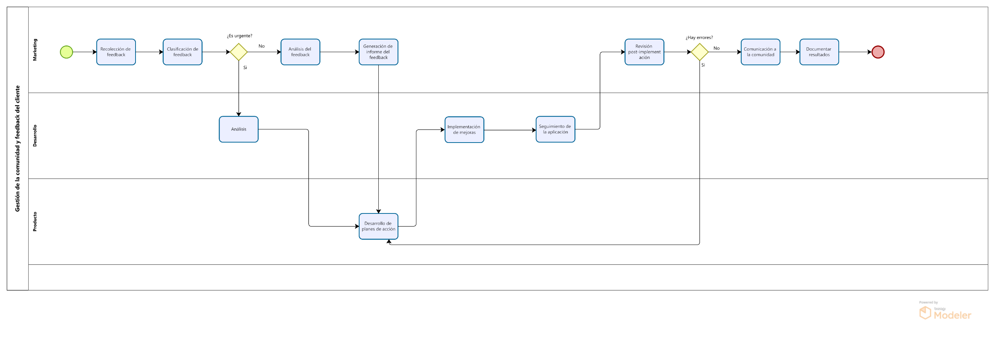

Descripción del proceso:

1. Recolección de Feedback:

El equipo de marketing recopila comentarios y opiniones de los clientes utilizando diversos canales, como encuestas, redes sociales y correos electrónicos. Este feedback es centralizado para ser revisado en etapas posteriores.

1. Clasificación de Feedback:

Marketing clasifica el feedback recibido según diferentes criterios, como el tipo de comentario (quejas, sugerencias, cumplidos) y la urgencia, lo cual ayuda a priorizar los comentarios para el análisis.

1. ¿Es Urgente?:

Aquí se determina si el feedback requiere una respuesta rápida debido a su criticidad o impacto inmediato. Si es urgente, se pasa directamente a Análisis; si no, el flujo continúa hacia el análisis del feedback no urgente.

1. Análisis del Feedback

El equipo de desarrollo revisa el feedback para entender el contexto y los problemas específicos señalados por los clientes, identificando patrones o áreas de mejora.

1. Generación de Informe del Feedback

Basado en el análisis, desarrollo elabora un informe que resume los hallazgos y propone acciones a tomar, identificando áreas críticas y sugerencias para la mejora del producto o servicio.

1. Desarrollo de Planes de Acción

Con el informe en mano, los equipos de desarrollo y producto colaboran para crear planes de acción concretos. Este paso implica asignar recursos, definir plazos y establecer responsables para cada acción.

1. Implementación de Mejoras

El equipo de producto implementa las mejoras definidas en los planes de acción. Esto puede implicar cambios en el producto o ajustes en los procesos para optimizar la experiencia del cliente.

1. Seguimiento de la Aplicación

Producto monitorea el desempeño de las mejoras implementadas para evaluar su impacto y efectividad. Esta etapa permite detectar cualquier ajuste adicional necesario y asegurar que las mejoras tengan el efecto deseado.

1. Revisión Post-Implementación

Producto realiza una revisión completa de las mejoras implementadas, verificando su efectividad y si cumplen con las expectativas iniciales. Esto incluye verificar que no haya errores o problemas adicionales derivados de la implementación.

1. ¿Hay Errores?

Se evalúa si se han encontrado problemas durante la revisión. Si hay errores, el proceso regresa a la etapa de desarrollo de planes de acción para definir ajustes; si no hay errores, se continúa con la comunicación.

1. Comunicación a la Comunidad

Marketing comunica a la comunidad las mejoras implementadas. Esto puede incluir comunicados en redes sociales, correos electrónicos o publicaciones en el sitio web, mostrando los beneficios y cambios realizados en respuesta a su feedback.

1. Documentar Resultados

Finalmente, marketing documenta los resultados del proceso, incluyendo un registro de los cambios implementados y el feedback recibido. Esta documentación sirve como referencia para futuras mejoras y muestra a los clientes que sus opiniones son valoradas.

Proceso de Ventas y distribución

Alexander Leonel Prada

Xiaomi vende sus productos a través de su tienda en línea, distribuidores autorizados y tiendas físicas. Los centros de distribución son cruciales en este proceso ya que son los que se aseguran de que los dispositivos lleguen a tiempo a los clientes

Diagrama BPM

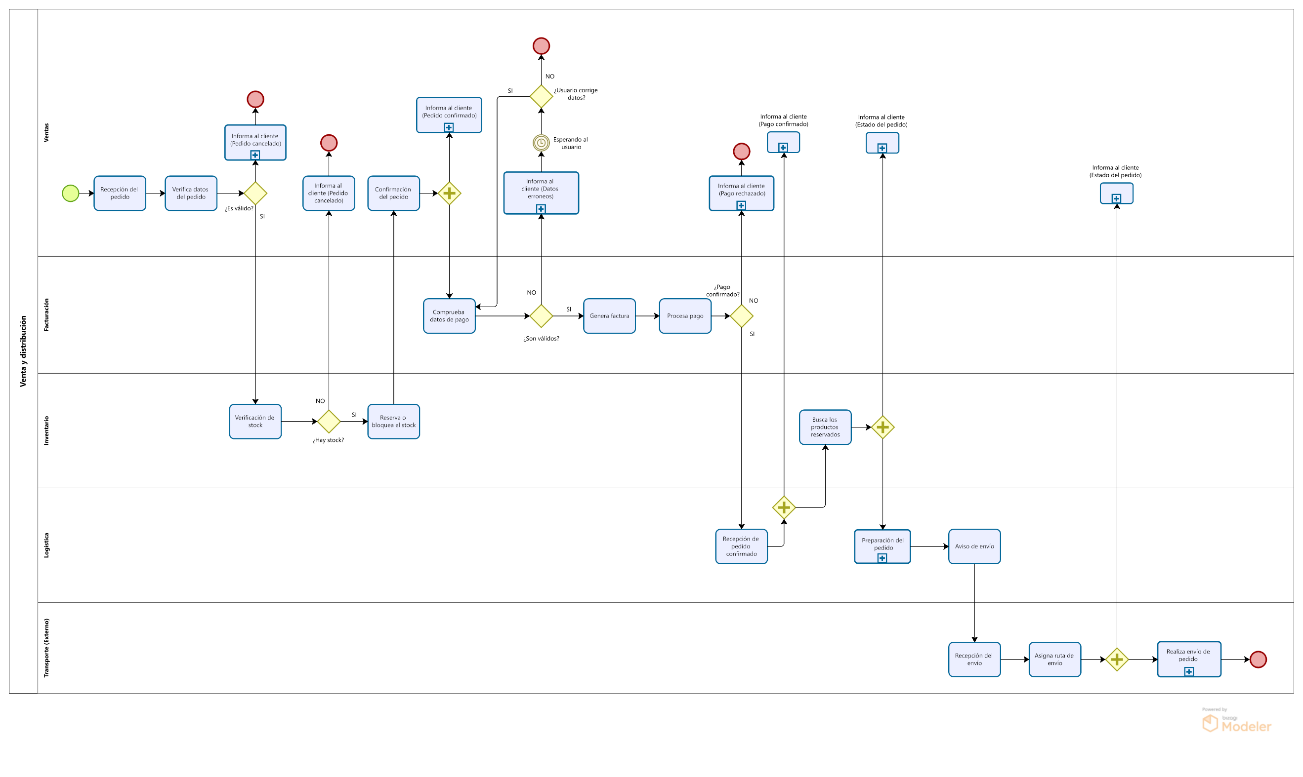

Descripción del proceso:

Xiaomi posee una página web propia donde realiza ventas en línea. Los usuarios pueden adquirir los productos de Xiaomi desde su página web y solicitar un envío a su domicilio. Para poder enviar los productos a los distintos compradores, utiliza distintos servicios de logística internacionales y propios de cada país donde opera.

El proceso de compra involucra a varios sistemas internos y externos, con muchas tareas y condicionales.

En cuanto a sistemas internos se encuentran ventas, inventario, facturación y logística, de procesos externos tenemos el transporte.

En primer lugar, cuando un usuario realiza una compra pasa por el sistema de ventas, el cual se encarga de recibir el pedido, verificar que todos los datos sean correctos y generar la orden de compra. También se comunica con el sistema de inventario para confirmar que efectivamente hay stock del o de los productos solicitados. En caso de que no haya stock, se le cancela el pedido al usuario y se le informa.

Una vez que el pedido es dado como no válido, es decir, que hay datos erróneos, no hay stock, etc. se le envía una notificación al usuario informando la situación. En caso de que haya stock se reserva o bloquean esos productos.

Luego de eso el sistema de facturación se encarga de comprobar los datos de pago, generar la factura y procesar el pago del pedido. En caso de que los datos de pago sean incorrectos o no se pueda procesar el pago, el sistema de ventas se encargará de notificar al comprador esta situación.

Una vez que el pago se realiza correctamente, se le notifica al sistema de logística sobre el pedido confirmado.

El sistema de logística recibe el pedido confirmado y el sistema de ventas informa al cliente sobre el avance del pedido. Logística le solicita a Inventario los productos reservados para poder preparar el pedido. Inventario realiza la búsqueda de los productos y se los envía a Logística. En este punto se le vuelve a notificar al cliente sobre el avance del pedido, es decir, que se encuentra en preparación. Logística prepara el pedido embalando y etiquetando los productos y luego realiza un aviso de envío para poder realizar el transporte del pedido al cliente.

El sistema de transporte externo, en Argentina puede ser Correo Argentino o Andreani entre otros, reciben el aviso de envío junto al paquete, luego se procede a asignar una ruta de envío y realizar el envío al cliente. En este punto se le avisa al cliente nuevamente sobre el estado del pedido, en este caso, del envío.

Proceso de Soporte Técnico y Actualizaciones de Software

José Machicado Cuba

Se identifican problemas técnicos a través de reportes de usuarios y posteriormente se realizan diagnósticos e investigaciones para poder desarrollar parches o actualizaciones de software para solucionarlos. Cada versión nueva es probada exhaustivamente antes de su lanzamiento asegurándose de que todo funciona de manera correcta, optimizada y tratando de reducir futuros problemas.

Diagrama BPM

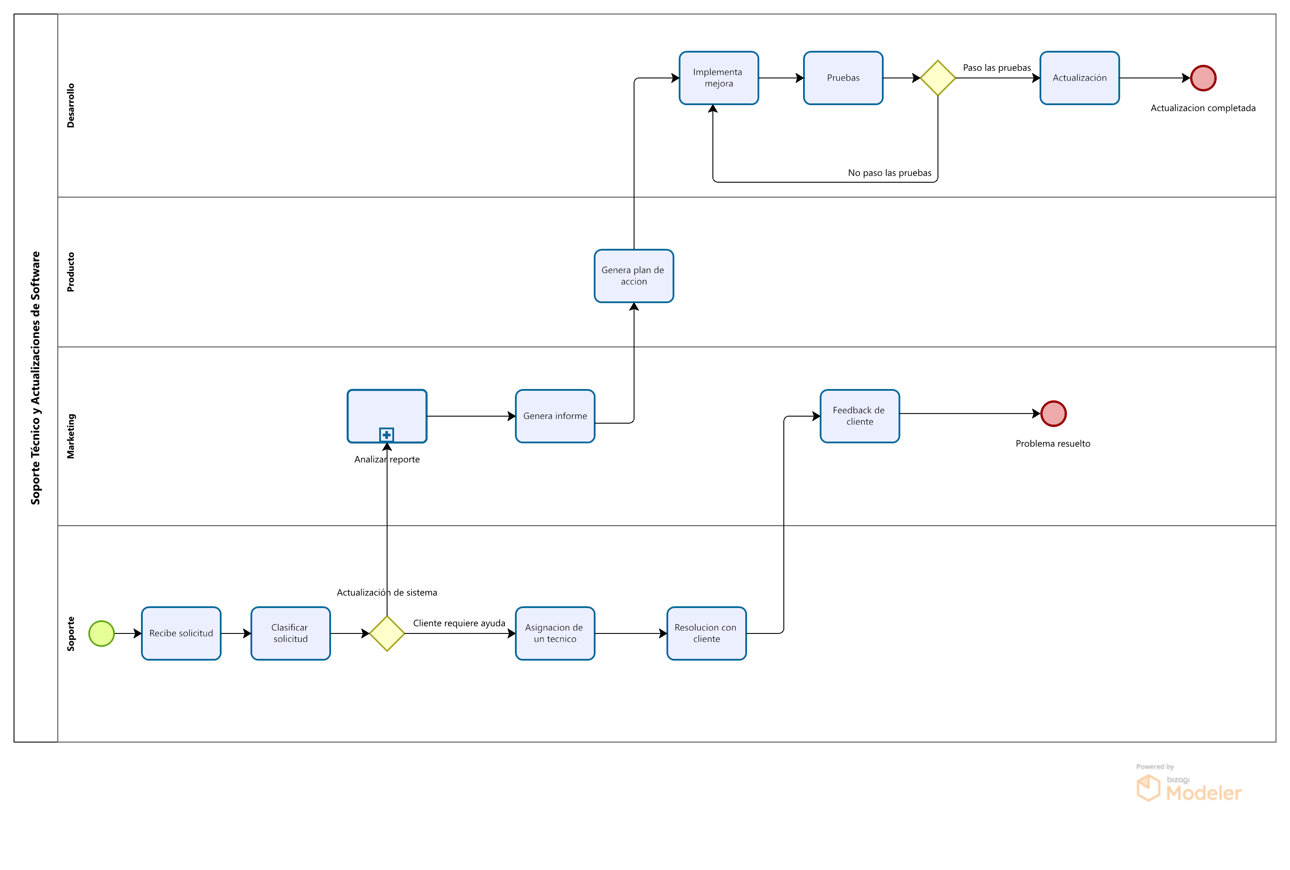

Descripción del proceso:

Los usuarios de Xiaomi pueden solicitar soporte técnico antes cualquier error, enviando una solicitud con los detalles de los problemas, una vez verificado y clasificado el problema se decide si este es un error que requiere actualización de software o si es que el usuario requiere ayuda especial con alguna funcionalidad en particular. En el caso de que el usuario requiera ayuda se le asignará un técnico el cual le brindará soporte personalizado, una vez resuelto el problema se le pedirá al usuario un feedback de la atención recibida. En caso de que se requiere una actualización del software se deberá realizar un análisis de la causa del error para que posteriormente desarrollo se encargue del error, una vez solucionado se pasara al proceso de pruebas y en caso de que las pase se mandara una actualización del software.